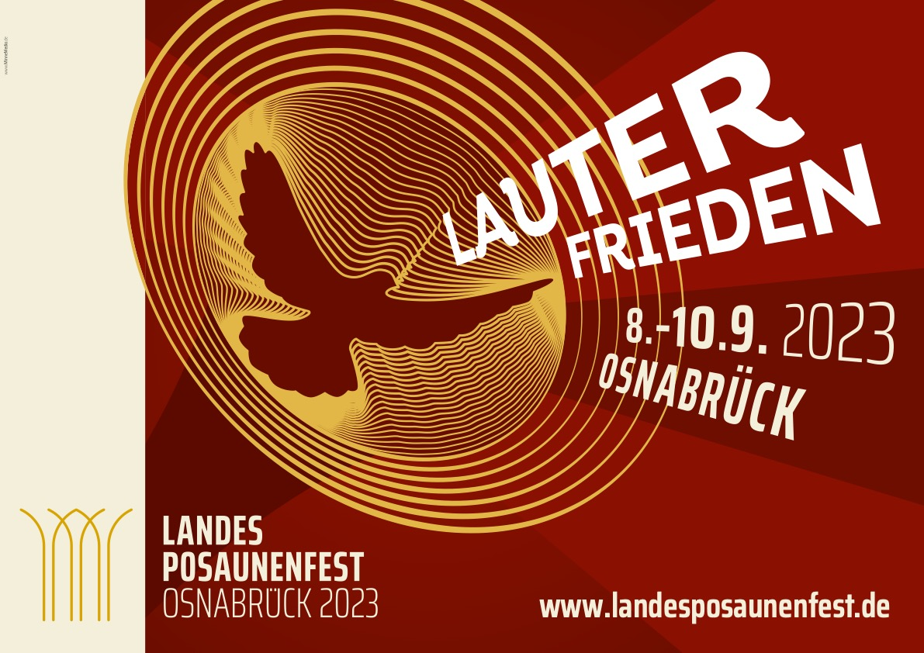
Festgottesdienst zum Landesposaunenfest 2023 in Osnabrück
Sonnabend, 9.9.2023 ab 16:48 Uhr
auf dem Rathausplatz

++++ BLÄSERLEITFADEN ++++
LF = Bläserheft 2023 „Lauter Frieden“
PChB = Posaunenchoralbuch

16:45 Uhr | Glockengeläut von St. Marien und Dom
16:48 Uhr | Schweigeminute

16:49 Uhr | Choral: Nun lob, mein Seel, den Herren (M. Manderscheid) LF S. 61
Begrüßung
Musik: Fanfare „Lasst die Musik in euch klingen“ (Tr. Fünfgeld) LF S. 98ff
Psalm 146
Kyrie-Voten und dazu
Kanon „Herr, gib uns deinen Frieden“ LF S. 49
Gloriarufe
Zwischenmusik: „Da sein“ (M. Junker) LF S. 114/115
Tagesgebet
Lesung: Jesaja 54, 7-10
Zwischenmusik: Adagio (J. C. H. Rinck) LF S. 35
Biblische Lesung II – u.a. Mt 24,31 / Eph 2, 14-17
Credo – Lied: Wir glauben Gott im höchsten Thron (M. Junker) LF S. 44/45
Predigt der Bischöfe
dazu Lied: Gib Frieden, Herr, gib Frieden (J.Geßner, R.Gramm) LF S. 47– 49
Abkündigungen / Ansagen
Lied zur Kollekte: Die Erde ist des Herrn (T. Benfer) LF S. 76ff
Fürbittgebet und Vater unser
Musik: Osnabrücker Festmusik (D.Wendel) LF S. 94
Segen
Schluss-Choral Gloria sei dir gesungen PChB 535

